おたすけカード
何を言えばよいかわからないでいる児童がいたら、対象児童の斜め後ろに立ち、以下のカードを児童に見せる。
＊カードは１枚ずつ、切り取っておくこと。余計なところは見せない。

ごめんね

かして

ありがとう

かくにんプリントを実施するとき、使用する。
き
ち
も
イラストカード②
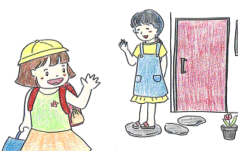
イラストカード①

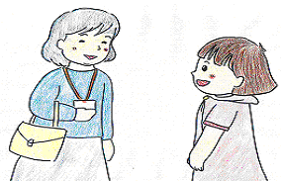

イラストカード③
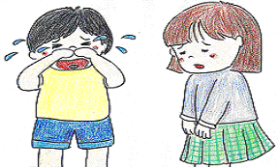
イラストカード④

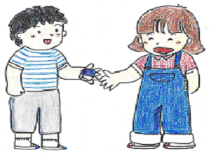
（おもて）

１ねん くみ なまえ：

きょうの めあて
もっと あいさつじょうずに なろう

★じょうずなあいさつをするためにたいせつなこと★

① あいて をみる

② じぶん からする

③ をこめてする。

- いろいろなひとと いろいろなあいさつをして
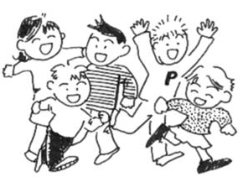
まいにち きもちのよい せいかつを しましょう！
（うら）

１ねん くみ なまえ：

きょうの めあては、 「もっと あいさつじょうずに なろう！」 でした。

（１） きょうの がくしゅうは たのしかったですか。
あてはまる すうじに ひとつ まるをつけましょう。

１. とてもたのしかった
２. すこしたのしかった
３. あまりたのしくなかった
（２） きょう がくしゅうしたことを これから まいにち できますか。
あてはまる すうじに ひとつ まるをつけましょう。

１. できる
２. すこしできる
３. あまりできない

（３） きょう がくしゅうしてみて、おもったことを かきましょう。

１ねん くみ なまえ：

もっと じょうずな あいさつを するための ３つのたいせつなこと
①あいてをみる ②じぶんからする ③きもちをこめてする

もんだい つぎの あいさつを じょうずにしたことがありますか？
したことがある あいさつのところに ○をかきましょう。
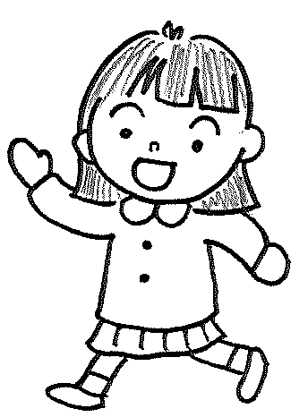
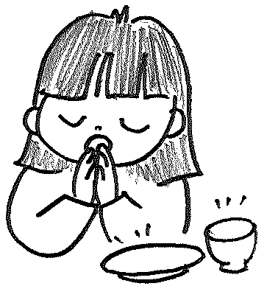

ごちそうさまでした さようなら
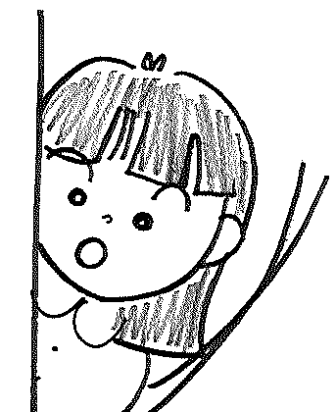
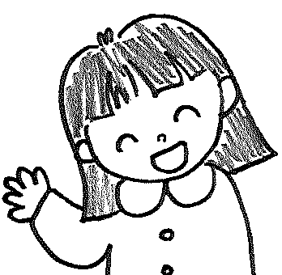

おじゃまします いらっしゃいませ
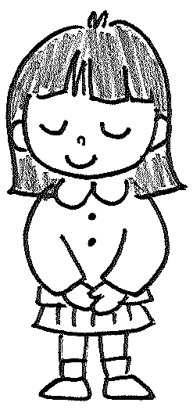
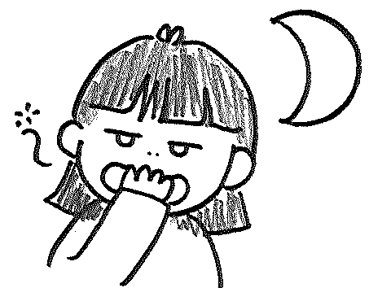

おやすみなさい よろしくおねがいします

１ねん くみ なまえ：

もっと じょうずな あいさつを するための ３つのたいせつなこと
①あいてをみる ②じぶんからする ③きもちをこめてする

もんだい1 それぞれのあいさつが できたひは ○をかきましょう。
あいさつ | / | / | / | / | / | / | / | /
いただきます
いってきます
こんにちは
ありがとう
ごめんなさい
おやすみなさい

もんだい２ いろいろなあいさつを してみて、きづいたことや
おもったことを かきましょう。

よろしく！
ただいま！
ありがとう
ごめんなさい
しつれいします
こんばんは
ごちそうさま
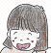
ねん がつはっこう
なかよししんぶんしゃ

小学校
一ねんせいぴあっこしんぶん二
がくしゅうしたこと
もっと じょうずな あいさつ は？
- あいてをみる
- じぶんからする
- きもちをこめてする
みんなの かんそう コーナー
ポスター1

①あいてをみる
②じぶんからする
③きもちをこめてする
ポスター２

